เข้าไปสร้าง ค่าชดเชยให้พนักงาน นายชัยสิทธิ์ เนียมถนอม รหัสพนักงาน 2066923 ถูกให้ออกจากงาน โดยได้รับสิทธิต่าง ๆ ตามระเบียบ
พี่เข้าไปสร้าง ใน ZHRBNE001
แล้วปรากฎหน้าจอ เป็น กาเครื่องหมายผิดสีแดงตรงที่การคำนวณ ให้น้องช่วยแก้ไขให้ด้วยนะคะ
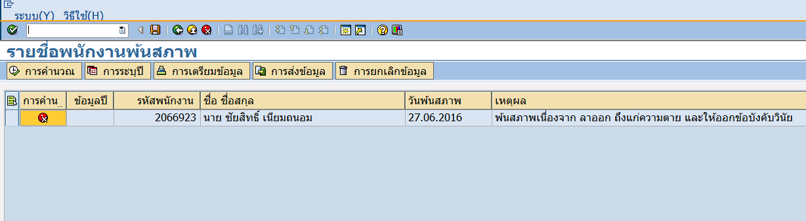
ขอบคุณค่ะ
พี่กอบแก้ว
701-3618

